Студент группы ИС-15 Неговора Н.М.

**Практическое занятие № 3**

**Тема:** Cоставление программ ветвящейся структуры в IDE PyCharm Community.

**Цель:** Закрепить усвоенные знания, понятия, алгоритмы, основные принципы составления программ, приобрести навыки составление программ ветвящейся структуры в IDE PyCharm Community.

**Постановка задачи:**

1. Дано трехзначное число. Проверить истиность высказывания "Все цифры данного числа различны"
2. Даны два числа. Вывести порядковый номер меньшего из них.

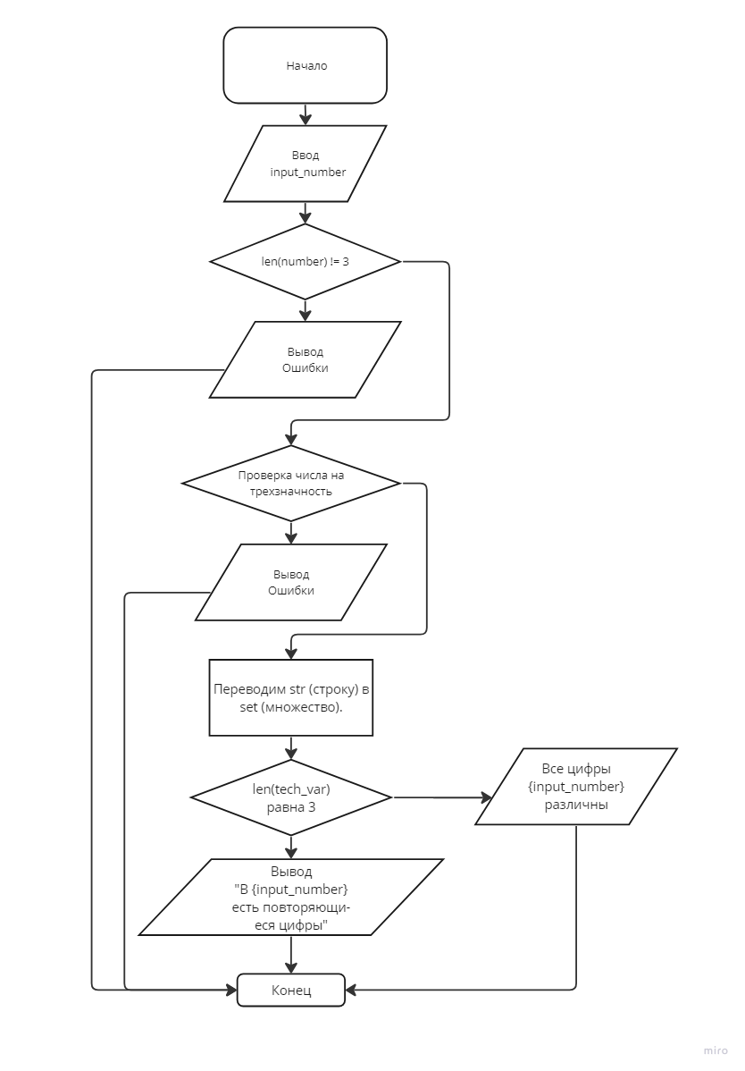

**Тип Алгоритма**: разветвляющийся

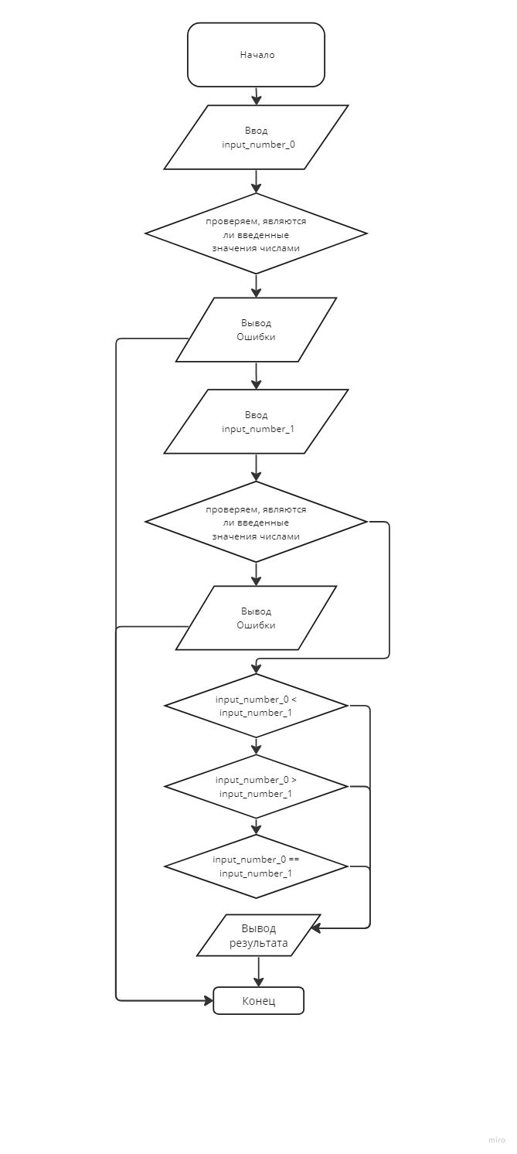

**Тип Алгоритма**: разветвляющийся

**Текст программы:**

def main():

    """

    Negovora Nikita IS-25 Вариант 21

    1.

        Дано трехзначное число.

        Проверить истиность высказывания "Все цифры данного числа различны"

    2.

        Даны два числа.

        Вывести порядковый номер меньшего из них.

    """

    # Вызов функции для первого задания

    # task_1()

    # Вызов функции для второго задания

    task_2()

# Функция для первого задания

def task_1():

    """

        Дано трехзначное число.

        Проверить истиность высказывания "Все цифры данного числа различны".

    """

    # Запрашиваем у пользователя число

    # ("input_number: str = ..." означает, что переменная input_number ожидается строкой)

    input_number: str = input("Введите трехзначное число: ")

    # Проверка на то, является ли введеное значение целым числом

    try:

        int(input_number)

    except:

        print("ОШИБКА! Вы ввели не целое число.")

        return False

    # Проверка числа на трехзначность

    if len(input_number) != 3:

        print("ОШИБКА! Введенное число не трехзначное.")

        return False

    # Переводим str (строку) в set (множество). Если длина множества равна 3, то высказывание истино

    tech_var = set(input_number)

    if len(tech_var) == 3:

        print(f"Все цифры {input_number} различны.")

    else:

        print(f"В {input_number} есть повторяющиеся цифры.")

# Функция для второго задания

def task_2():

    """

        Даны два числа.

        Вывести порядковый номер меньшего из них.

    """

    # Запрашиваем у пользователя числа и проверяем, являюся ли введенные значения числами

    # ("input_number_0: str = ..." означает, что переменная input_number ожидается строкой)

    input_number_0: str = input("Введите первое число: ")

    try:

        input_number_0 = float(input_number_0)

    except:

        print(f"ОШИБКА! {input_number_0} - не число.")

        return False

    input_number_1: str = input("Введите второе число: ")

    try:

        input_number_1 = float(input_number_1)

    except:

        print(f"ОШИБКА! {input_number_1} - не число.")

        return False

#     print(f"{input_number_0 if input_number_0 > input_number_1 else input_number_1} \

# больше {input_number_1 if input_number_1 < input_number_0 else input_number_0}"

#         if input_number_0 != input_number_1 else f"число {input_number_0} равно числу {input_number_1}")

    if input_number_0 < input_number_1:

        print("1 число меньше.")

    elif input_number_0 > input_number_1:

        print("2 число меньше.")

    elif input_number_0 == input_number_1:

        print("Числа равны.")

# Точка входа

if __name__ == "__main__":

    while True:

        main()

**Протокол работы программы 1:**

Введите трехзначное число: 123

Все цифры 123 различны.

Введите трехзначное число: 112

В 112 есть повторяющиеся цифры.

Введите трехзначное число: йцукен

ОШИБКА! Вы ввели не целое число.

Введите трехзначное число: йцу

ОШИБКА! Вы ввели не целое число.

**Протокол работы программы 2:**

Введите первое число: 1

Введите второе число: 2

1 число меньше.

Введите первое число: 2

Введите второе число: 1

2 число меньше.

Введите первое число: 1

Введите второе число: 1

Числа равны.

**Вывод**: В данной практической работе Я закрепил усвоенные знания, понятия, алгоритмы, основные принципы составления программ и приобрел навыки составление программ ветвящейся структуры в IDE PyCharm Community.